LAPORAN TUGAS BESAR 1

DATABASE TIKET KERETA

|  |
| --- |
| **CSH2C3**  **PEMODELAN BASIS DATA**  **SEMESTER GANJIL 2016/2017** |
| **S1 TEKNIK INFORMATIKA**  **FAKULTAS INFORMATIKA** |



Nama Kelompok / Kelas :

Enrico Farizky Rustam 1301164263

Muhammad Fatwa Alif 1301164018

Naufal Luthfi S 1301164313

**Business Proces**

Di sebuah kota terdapat suatu bank yang memiliki banyak nasabah. Syarat menjadi nasabah harus memiliki atribut Id nasabah, Nama nasabah, No. telfon, dan alamat nasabah tersebut. Bank tersebut memiliki banyak cabang di beberapa tempat. Setiap nasabah bisa memiliki banyak rekening dengan atribut nomor rekening sebagai pembeda antar rekening, nama rekening, dan saldo rekening tersebut. Selain itu, di dalam sistem bank tersebut memiliki petugas yang di bagi menjadi 2, yaitu Teller dan Costumer Service. Teller memiliki atribut Id Teller yang membedakan dengan petugas Costumer service dengan atribut Id Costumer Service. Nasabah bank tersebut dapat meminjam berupa cicilan berulang kali. Untuk meminjam di cabang, harus memiliki kode cabang, nama cabang, dan alamat cabang tersebut.

**Business Rule**

- Nasabah memiliki banyak rekening

- Nasabah dapat dilayani oleh banyak petugas

- Nasabah bisa meminjam dengan beberapa kali cicilan

- Cabang dapat dipinjam oleh banyak nasabah

- Petugas terdiri dari Teller dan Costumer Service

**Entitas & Atribut**

Nasabah : - Id Nasabah

- Nama Nasabah

- Alamat

- No. Telp

Rekening : - No. Rekening

- Nama Rekening

- Saldo

Petugas : - Id Petugas

- Nama Petugas

- Alamat

- No. Telp

Teller : - Id Teller

Costumer Service : - Id CS

Cabang : - Kode Cabang

- Nama Cabang

- Alamat Cabang

Pinjaman : - No. Peminjaman

- Tanggal Peminjaman

- Jumlah Peminjaman

Pembayaran : - No. Pembayaran

- Tanggal Pembayaran

- Jumlah Pembayaran

**Relasi**

- Nasabah memiliki banyak rekening

- Petugas melayani nasabah

- Nasabah meminjam pinjaman

- Pinjaman meminjam dari cabang

- Pinjaman meminjam melalui pembayaran

**Entity relationship diagram**

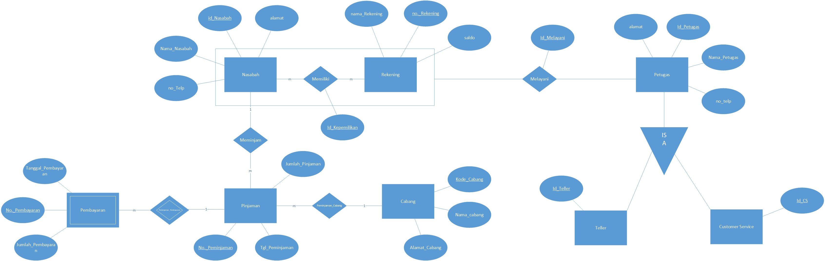

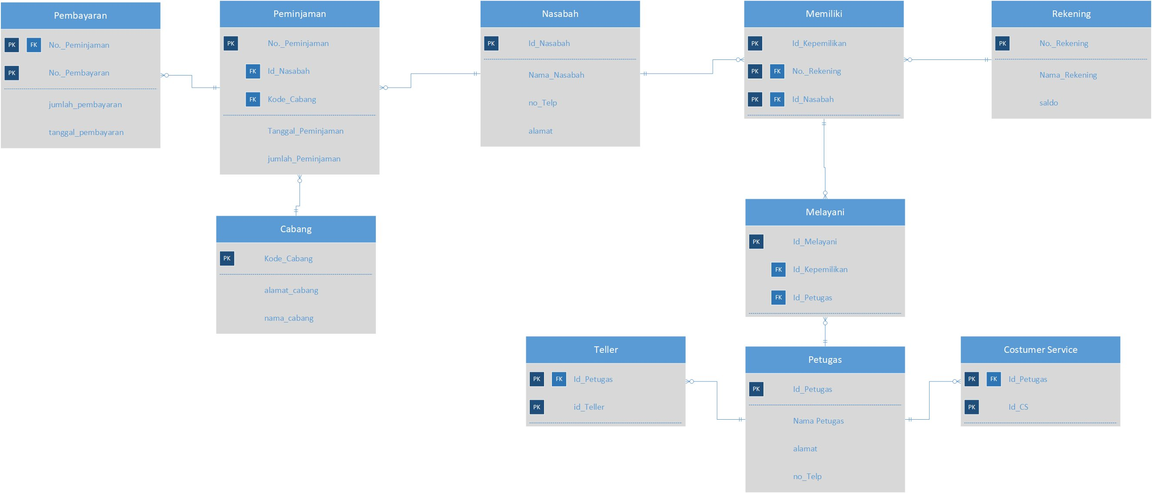**Skema Relasi**